Validação de Requisitos Junto as Telas

Cadastro Aluno

Observação

- Têm como entrada Nome Completo, CPF, Sexo, Data de Nascimento, Telefone, E-mail, Rua, Número, Complemento, Cidade, CEP e Estado. (FEITO)
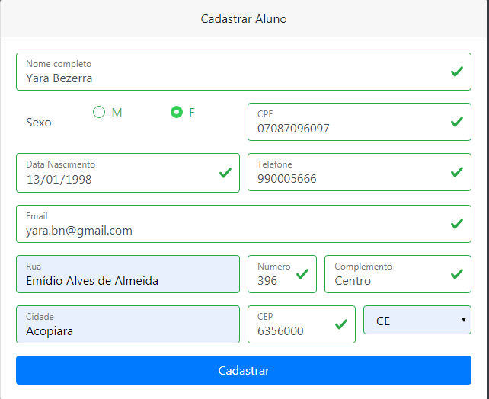

- Como saída, se todos os dados forem preenchidos e validados corretamente será redirecionado para a tela Ficha de Medidas. (FEITO)
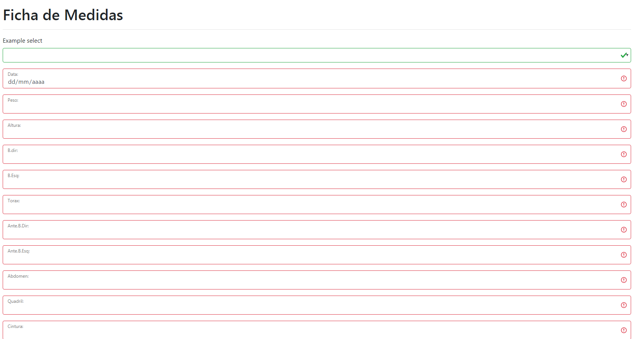

- Caso contrário permanecerá na mesma tela solicitando o preenchimento de dados.
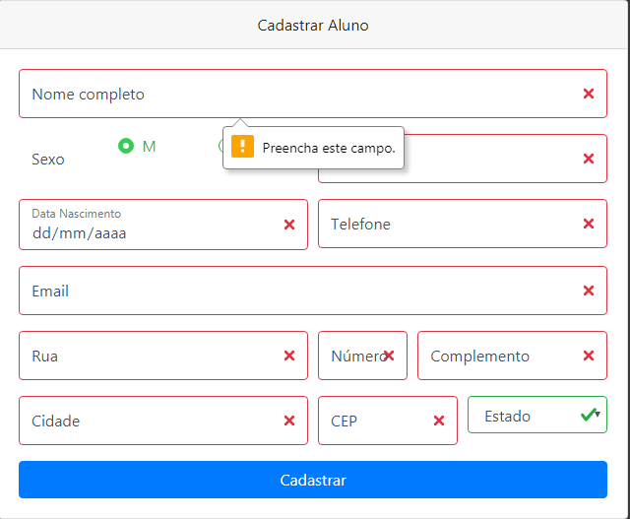
Cadastro na ficha de medidas

- Como entrada vai ter a opção de selecionar aluno que será feita de Tela Cadastro que estar armazenado em banco de dados.
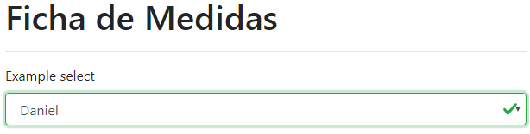

E o preenchimento dos dados: data, peso, altura, b.direito, b.esquerdo, tórax, ante.b.direito, ante.b.esquerdo, abdômen, quadril, cintura, coxa direita, coxa esquerda, pant.direita, pant.esquerda.

Calcular o campo IMC automático ( falta fazer)

- Como Saída esses dados deverão ser jogados para tela Ficha de aluno que será acessada pelo aluno. ( Fazendo)

- Para o administrador se esses campos forem todos preenchido será redirecionado para a Ficha de Treino (FEITO)

